**mssql** for Visual Studio Code! An extension for developing Microsoft SQL Server, Azure SQL Database and SQL Data Warehouse everywhere with a rich set of functionalities, including:

* Connect to Microsoft SQL Server, Azure SQL Database and SQL Data Warehouses.
* Create and manage connection profiles and most recently used connections.
* Execute your scripts and view results in a simple to use grid.
* Save the result to json or csv file format and view in the editor.
* Customizable extension options including command shortcuts and more.

Instalar extend

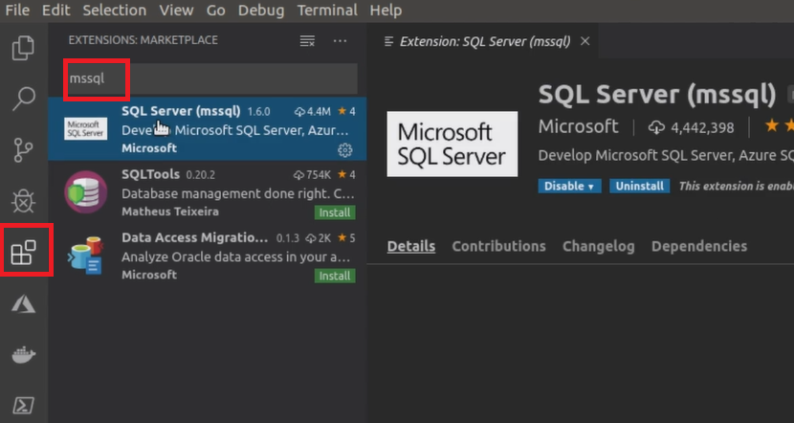

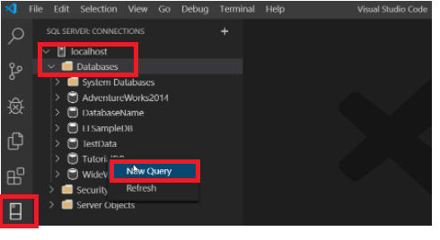

OTRA OPCION

* Ir a VS Code
* Crear nuevo archive bajo “SQL Azure”  
  -Ctrl + Shift + C
* Nombre servidor (ej: [mynewserver20170313.database.windows.net](http://mynewserver20170313.database.windows.net/))
* Nombre Bases de Datos a conectarse.
* Autenticacion (Inicio de sesion)
* Usuario (de la cuenta que administra el servidor)  
  -Password  
  -Si o no  
  -Nombre perfil (opcional)

Escoje crear nuevo archive, le da nombre “sql” o el que quiera

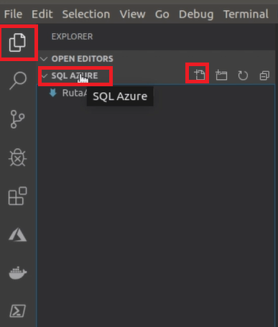

Creo nuevo archive “sql” y le debe dar conexion View / Command Palette

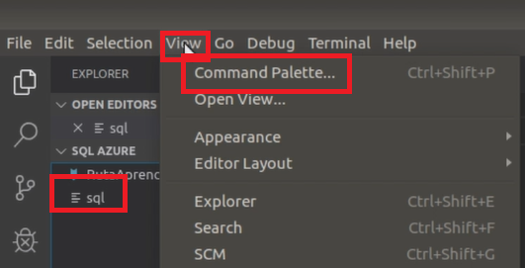

O con CTL- Shift -C

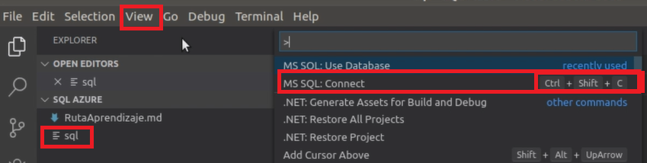

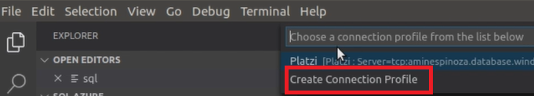

Le va a pedir el connection string, puede ir a Azure , escoge la base y luego Settings / Connection String

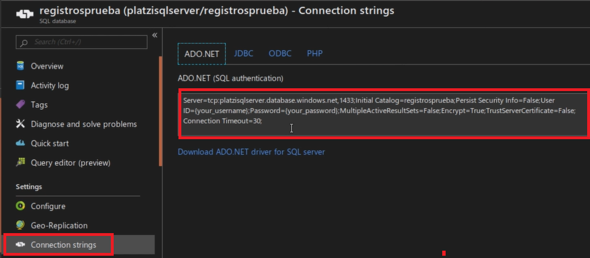

MODIFIQUE USER / PASSWORD

Luego de copiar connection string con user / password le pedira que le de el nombre al perfil para la prox vez que se conecte

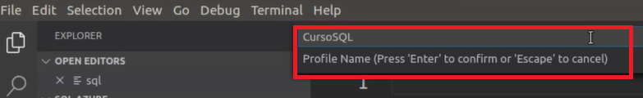

En este caso le llama CursosSQL

Si todo bien aparece abajo:



Escribe sentencia y da CTL-SHIFT-E

